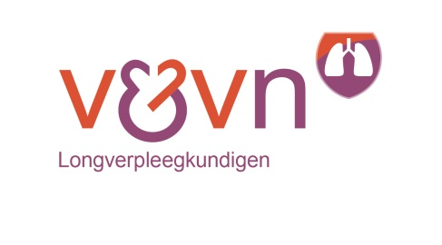Taakgroep Slaap

Onderwerp: Taakgroep OSAS wordt Taakgroep Slaap!

Beste collega,

Graag willen we als bestuur bekend maken dat de naam Taakgroep OSAS is gewijzigd naar de Taakgroep Slaap.

Waarom deze wijziging?

Als Taakgroep hebben wij ons al vele jaren bezighouden met het onderwerp OSAS, een van de bekendste slaapaandoeningen binnen het specialisme slaapgeneeskunde. De naam van de Taakgroep past niet meer bij de bredere aanpak die steeds meer aandacht en zorg vraagt van verpleegkundige/verpleegkundig specialisten. De wijziging naar Taakgroep Slaap sluit beter aan bij de landelijke ontwikkelingen en de (poli)klinische multidisciplinaire zorg van slaapstoornissen.

Wat doet de taakgroep?

- Inbrengen van actuele onderwerpen; innovatie en ontwikkelingen binnen de beroepsgroep, het zorglandschap en het medisch domein
- Gesprekspartner voor patiëntenvereniging en leveranciers
- Advies geven aan professionals
- Deelname aan landelijke (slaap) projecten als vertegenwoordiger van de beroepsgroep voor verzorgende/verpleegkundige/verpleegkundig specialisten
- Jaarlijks organiseren van nascholing
- Bijwonen van symposia en congressen
- Invulling geven aan V&VN Platform/website, binnenkort gaat deze live
- Publicaties (o.a. in V&VN magazine, V&VN Inspiratie, V&VN VS en Apneumagazine)
- Participatie in de landelijke werkgroep voor de ontwikkeling van een mogelijk toekomstige opleiding waarin de beroepsgroep zich kan specialiseren in slaapgeneeskunde (combi: verpleegkundig versus KNF)
Meer informatie?
- Ben je ook nieuwsgierig geworden en wil je graag op de hoogte gehouden worden van de activiteiten van de Taakgroep of wil je als verzorgende/verpleegkundige/verpleegkundig specialist (en lid van V&VN-Longverpleegkundigen) actief een aandeel leveren binnen de taakgroep? Neem dan contact op met Astrid Bouwmans-Luijten, voorzitter taakgroep via mailadres slaap.long@venvn.nl

Met vriendelijke groet,

Namens het bestuur van de Taakgroep,
- Astrid Bouwmans Voorzitter
- Sandy de Bruin
- Lisette Drenthen
- Yvonne Legerstee

